**Temat kompleksowy: Zwierzęta na wiejskim podwórku” 30.03-03.04**

**Dzień I. W gospodarstwie**

1. Obejrzyj obrazek. Wymień zwierzęta, które się na nim znajdują.
2. Policz ile jest świnek, kurczaczków, krów, owiec, itd. Których zwierząt jest najwięcej, a których najmniej.
3. Które zwierzęta mają dwie nogi, a które cztery ?

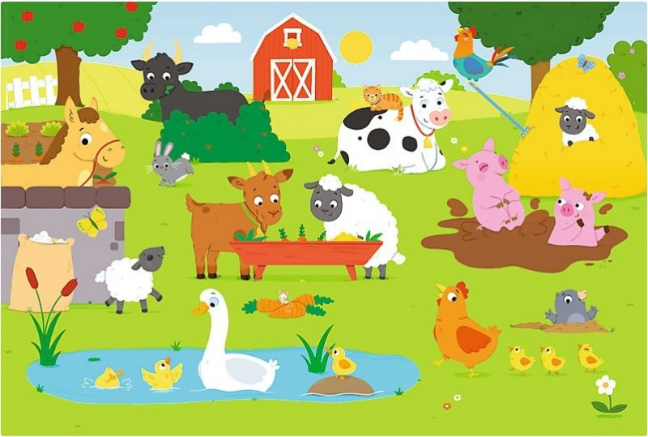

**Analiza słuchowa wyrazów:**

- podziel nazwy zwierząt na sylaby

- podziel na głoski : owca, kura, kot, koń, krowa, koza, świnka, królik, gąska

4. Wprowadzenie litery ł Ł jak ŁAPA – proszę, aby dzieci zrobiły karty pracy 35a i 35b- odczytywanie wyrazów podkreślanie litery ł, łączenie wyrazów z właściwymi ilustracjami, odczytywanie zdań oraz łączenie ich z obrazkami, pisanie litery ł po śladzie oraz samodzielnie.

**Poniżej dodatkowe karty pracy dla chętnych:**

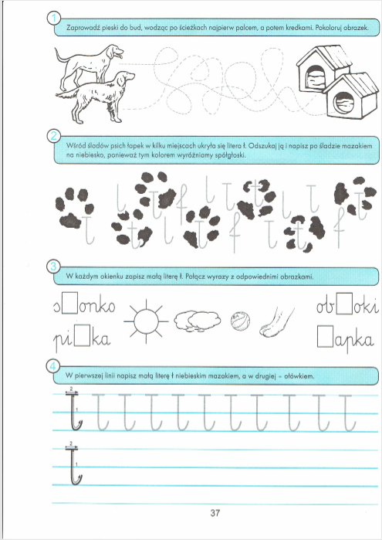



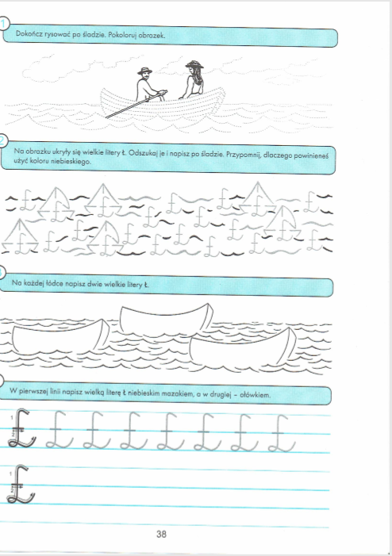



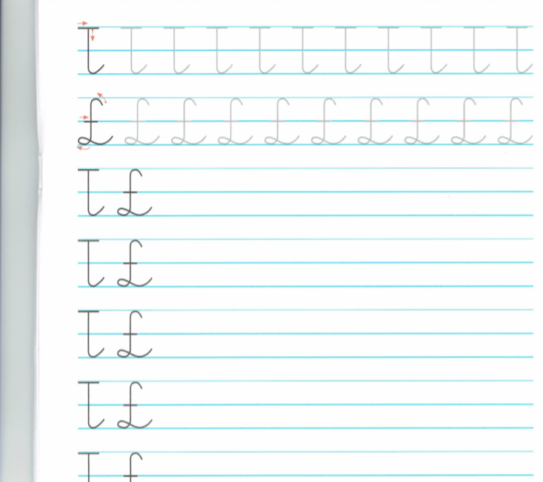



**Dzień II - Domy zwierząt**

**Zapraszam do przeczytania dzieciom wiersza**

|  |
| --- |
| **U Wojtka w zagrodzie** |
| **Autor:** [**Bożena Forma**](http://www.rokwprzedszkolu.pl/index.php?k=k0306&id_a=1&idx=F) |

|  |
| --- |
| *Na wsi u Wojciecha zwierząt różnych sporo. W zagrodzie od rana gwarno i wesoło.  W stajni stoją konie, piękne - kare, gniade. Obok klaczy źrebak spogląda ciekawie.  Wojtek musi przynieść koniom trochę siana. Dać siwkowi wody, nakarmić kasztana.  Potem go szczotkować długo i dokładnie, żeby sierść mu lśniła wszędzie bardzo ładnie.  Kiedy wszystko zrobi, osiodła konika i pogalopuje w słonecznych promykach.  Na podwórzu widać kwokę z kurczątkami. Wciąż się przed wszystkimi dziećmi swymi chwali.  Jakie one grzeczne, mądre i żółciutkie, puszyste, kochane i takie milutkie.  Po podwórku chodzą kaczki i indyczki, bardzo dumny kogut, gęsi i perliczki.  W cieniu starej lipy króliki mieszkają. Zajadają marchew, noskami ruszają.  Na łące się pasą dwie łaciate krówki, są byki, cielątka, i młode jałówki.  Tuż obok pagórek na nim owiec wiele. Skubią smaczną trawkę z baranem na czele.  Gęstym, grubym runem pokryte są całe. Będą z niego ciepłe, skarpety i szale.  Czapki, piękne golfy, nauszniki, swetry, pledów duży wybór i cieplutkie getry.  Oto pani koza, ma kudłatą brodę. skubie świeżą trawę daje mleko zdrowe.  Wojtuś ma wiernego swego przyjaciela. Pies to jest ogromny, że aż dech zapiera.  Ptactwa wciąż dogląda, i zwierząt pilnuje, słucha swego pana chętnie aportuje.  Owce przed wilkami zawsze dzielnie broni, a w razie potrzeby  też lisa dogoni.* |
|  |

Rozmowa na temat wiersza:

- o czym jest wiersz?

- jakie zwierzęta występują w wierszu?

- jak miał na imię gospodarz?

- gdzie mieszkały koniki?

- czy wiesz jak nazywają się inne domy zwierząt (kury, psa, świni itp.)

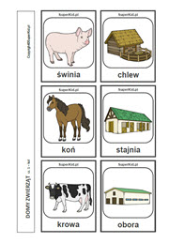

Karty pracy 36a i 36b -łączenie zwierząt z ich domami, pisanie po śladzie, rysowanie na planszy pionka zgodnie z liczba wyrzuconych oczek.

**Chętne dzieci mogą z pudełek lub z innego dowolnego materiału wykonać domek dla dowolnego zwierzątka.**

**Dzień III- ,, Co słychać na wsi”**

**https://vod.tvp.pl/video/domowe-przedszkole,co-slychac-na-wsi,45831**

**Zabawy słuchowe, oddechowe, analizy i syntezy wyrazu, usprawniające aparat mowy.**

1." Dzień dobry zwierzątka- zabawa fabularyzowana usprawniająca narządy mowy

Bardzo wcześnie rano wszystkie zwierzęta jeszcze smacznie spały. Kogut i kury w kurniku na grzędzie **(oblizywanie czubkiem języka górnych zębów po wewnętrznej stronie)**, krowa i koń w oborze **(unoszenie języka za górne zęby i cofanie go do podniebienia miękkiego)**, a piesek w budzie **(język w przedsionku jamy ustnej, oblizywanie górnych zębów)**.  
Pierwszy obudził się kogut, wyskoczył z kurnika **(szerokie otwieranie buzi i wysuwanie języka nie dotykając o zęby)**, rozejrzał się po podwórku **(kierowanie języka w kąciki ust, przy szeroko otwartych ustach)**, wyskoczył na płot **(unoszenie języka nad górną wargę)** i głośno zapiał - **kukuryku!!**  
Głośne pianie koguta obudziło kury, które zawołały - **ko - ko - ko!!** Na śniadanie kurki zjadły ziarenka **(chwytanie ziarenek ryżu preparowanego wargami)**.  
Obudził się też piesek, zaszczekał - **hau hau, hau!!** Pobiegał w koło podwórka **(usta szeroko otwarte, oblizywanie warg ruchem okrężnym)**. Zmęczył się bardzo tym bieganiem i dyszy **(wysuwanie szerokiego języka do brody)**.  
Wyszedł także ze swej kryjówki kotek i zamiauczał - **miau, miau!!** Wypił mleczko z miseczki **(wysuwanie języka nad dłońmi ułożonymi w kształcie miseczki)**.  
W chlewiku świnka zaczęła potrącać ryjkiem drzwi **(wysuwanie warg do przodu jak przy samogłosce u)**.  
Krowa zaryczała - **muu, muu!!** A koń zaparskał, że też już nie śpi **(parskanie, kląskanie)**.  
A ty co mówisz wszystkim rano, gdy się obudzisz? (dzień dobry).

Kolorowanki:

<http://www.kolorowanki123.pl/natura/farma/index-1>



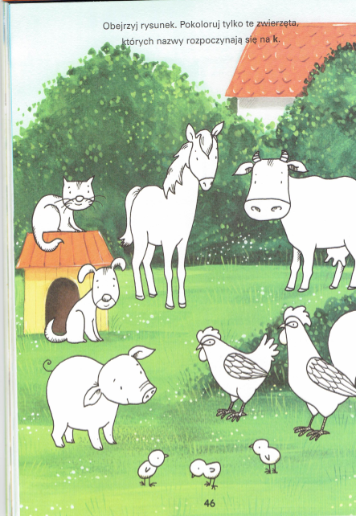

**Dzień IV- Stary Donald farmę miał**



[**https://www.youtube.com/watch?v=MHFpBY85ahk**](https://www.youtube.com/watch?v=MHFpBY85ahk)

**Rozwiążcie zagadki**

Chodzi po podwórku,   
Woła: „Kukuryku”,   
On i jego przyjaciele,   
Mieszkają w kurniku.   
(kogut)

Bawię się w błocie  
Krzyczę: „Kwiku, kwiku”.   
Mieszkam w chlewiku ....  
(świnia)

Często wołam: me, me, me.   
Czy ktoś wełnę moją chce?   
( owca)

Ciężko pracuję na wsi cały dzień.   
Odpoczywam w stajni i nie   
jestem leń.   
(koń)

Gdaczę sobie: ko, ko, ko,  
Na śniadanie dam ci jajko.  
(kura)

Zawsze blisko krowy i ogonem  
miele, każdy już odgadnie,  
bo to przecież...(ciele)

Nad rzeczułką wartką,  
kto to drepce z dziatwą?  
Żółte nóżki ma.   
Gę, gę, gę, gę, ga! ... (gęś)

Tak cichutko chodzi,  
że go nikt nie słyszy, i dlatego bardzo   
boją się go myszy. ...(kot)

Mieszka w chlewiku  
tłuścioszka znana.  
Przez ludzi na słoninkę  
i mięso chowana. ...(świnia)

Chodzi po podwórku  
I grzebie łapami.  
Jest to ptak domowy,  
Nazwijcie go sami. ... (kura)

Dobre ma zwyczaje  
– ludziom mleko daje. ...(krowa)

Bywa siwy, gniady, kary,   
Wozi ludzi i ciężary. ... (koń)

Za kości rzucone dziękuje ogonem. ...  
(pies)

po podwórku sobie chodzi  
i kurczęta żółte wodzi. ... ( kura)

Mucząc woła gospodynię  
Bo to zwierze z tego słynie,  
Że gdy muczy to oznacza -  
Gospodynię czeka praca

.Mleko wnet do wiadra leci,

By je piły wszystkie dzieci,  
Żeby każdy z Was był zdrowy  
A to mleko dają ...(krowy)

Żółciutkie kuleczki  
Za kura się toczą,  
Kryją się pod skrzydła,  
Kiedy wroga zoczą. ... (kurczęta)

W każdej wsi jest taki budzik,  
który co dzień budzi ludzi.  
Budzik chodzi, łapką grzebie.  
Choć nie czesze się, ma grzebień. ...(kogut)

Szybko biega, rży i parska.  
Na śniadanie - owsa garstka.  
Potem w stajni grzecznie stoi.  
Czeka, aż go ktoś napoi.  
Ty odważnie podejdź doń,  
bo to jest po prostu ... (koń)

Żółte, puszyste piórka,  
okrągłe, grube brzuszki,  
oczka jak dwa paciorki  
i płaskie krzywe nóżki. ...(kaczątko)

Nawet śpi w ostrogach  
Ten rycerz podwórka.  
Rankiem budzi ludzi ,   
w dzień czuwa przy kurkach. ...(kogut)

Chodzi po podwórku-  
Zawsze grzebień nosi,  
Jest panem podwórka  
i chlubą gosposi? ... ( kogut)

**Dzień V- Skąd się bierze ser**

**Zapraszam do przeczytania dzieciom wiersza**

Bożena Forma

**,,Przetwory z mleka”**

Na zakupy wyruszamy

Dużą torbę zabieramy

Trzeba kupić serek biały

I ser żółty w dziury cały

Smaczny jogurt waniliowy

I koniecznie też maślankę, ser topiony i maślankę.

Różne są przetwory z mleka

Zatem niechaj nikt nie zwleka

Dnia każdego to zasada

Coś z nabiału niechaj zjada.

**Rozmowa na temat wiersza**

**-** jakie zwierzęta dają mleko

- wymień produkty, które robi się z mleka

- dzielenie na sylaby i głoski nazw tych produktów

- rozpoznawanie za pomocą smaku, węchu wybranych produktów

Karta pracy 38a – opowiadanie skąd bierze się mleko na podstawie historyjki obrazkowej, rysowanie ramek wokół obrazków

Karta pracy 38 b- łączenie par obrazków, których nazwy się rymują, odczytywanie sylab

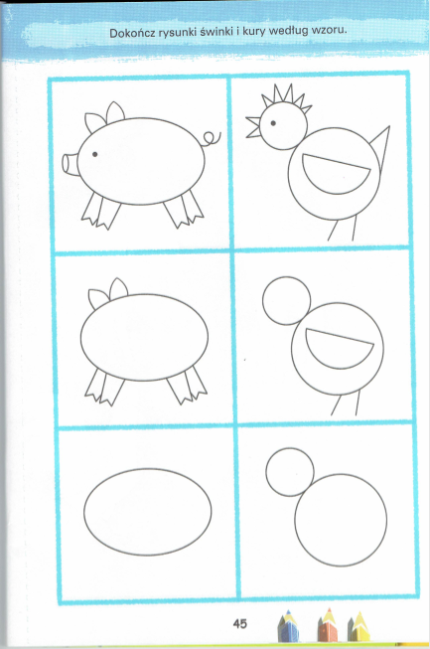

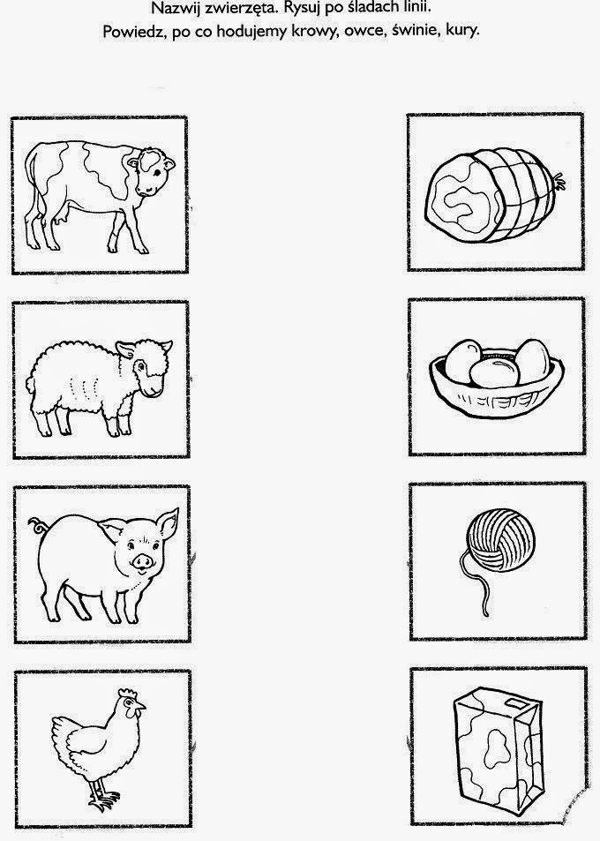

Czy wiesz skąd mamy poszczególne produkty? Połącz przedmioty z odpowiednimi zwierzętami.

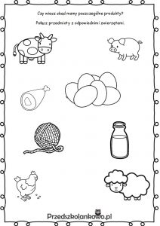

**KLASA „0”**

**ZERÓWKA**

**SZCZĘŚĆ BOŻE !**

**Drodzy Rodzice ! ☺**

Na ten tydzień przygotowałam dla Waszych pociech dwie katechezy. Pierwsza związana jest z Niedzielą Palmową.( Temat : **NIEDZIELA PALMOWA I TRZY ŚWIĘTE DNI – JEZUS MOIM KRÓLEM .**

Proszę przeczytać dzieciom historię pt. PALMOWE ŚWIĘTO a następnie niech dzieci pokolorują kolorowankę ( niestety trzeba ją wydrukować ) . Proponuję też wejść na link i zaśpiewać razem z dzieckiem piosenkę religijną ,, Rysuję Krzyż ‘’ <https://www.youtube.com/watch?v=jIt6drkOdRg>

( Można mi przesłać filmik jak dziecko śpiewa ☺ )

Drodzy Rodzice w tym szczególnym czasie nie zapominajcie też odmawiać z dziećmi codzienną modlitwę !

Miejmy nadzieję , że z Bożą pomocą razem przebrniemy przez ten ciężki czas .

Wszelkie pytania można kierować na adres - iwonajagodzinska@gmail.com

**HISTORIA pt. PALMOWE ŚWIĘTO**

Jezus uczniom raz powiedział :

- Do Jerozolimy zmierzam !

Muszę to uczynić wreszcie

I pokazać się w tym mieście.

Zaraz uczniom dwóm polecił:

- Idźcie teraz, moje dzieci

Do tej wioski. Jest przed wami.

W niej przy kołku uwiązany

Jest osiołek ze swą mamą .

Jedną macie rzecz zadaną .

Tę rodzinkę oswobodzić .

No , a gdyby , moi drodzy,

Ktoś was o to pytać chciał,

Odpowiedzcie : Wziął je Pan !

Tych osiołków potrzebuje ,

Potem pewnie podziękuje

I je rzeczywiście zwróci ,

By właściciel się nie smucił .

Osły Mu przyprowadzono,

Płaszcze na nie położono.

Jezus szybko na nie wskoczył

I na osłach zaraz wkroczył

Do tego świętego miasta .

Ludzi szybko radość naszła

I szczęśliwi tak wołali :

- Bóg Rabbiemu błogosławi.

On przychodzi w Pańskie imię ,

Ma więc wielką moc i siłę !

Tłumy wciąż Go poprzedzały

I z gałęzi dywan słały.

Nauczyciel tłum pozdrawiał,

Lecz się przy tym zastanawiał:

- Czy naprawdę Mnie kochają ?

Czy też tylko tak udają ?

Wiedział , jakie ma zadanie

I co się niedługo stanie !

**Jak nazywa się niedziela , która dziś nas rozwesela ?**

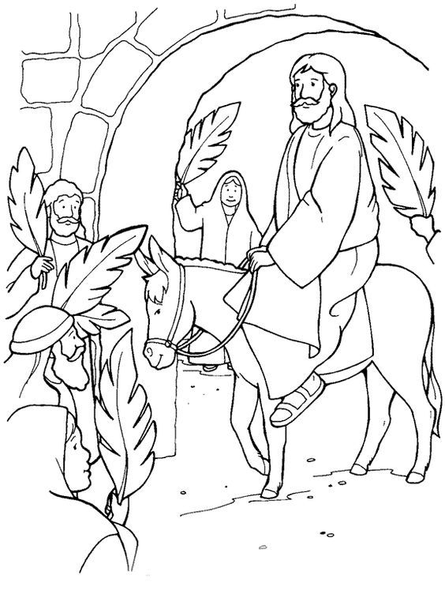

Druga katecheza dotyczy Zmartwychwstania Pana Jezusa . ( Temat **RADUJĘ SIĘ ZMARTWYCHWSTANIEM JEZUSA .)** Proponuję obejrzeć z dzieckiem film

<https://www.youtube.com/watch?v=IcU94EeMVps>

oraz pokolorować kolorowankę

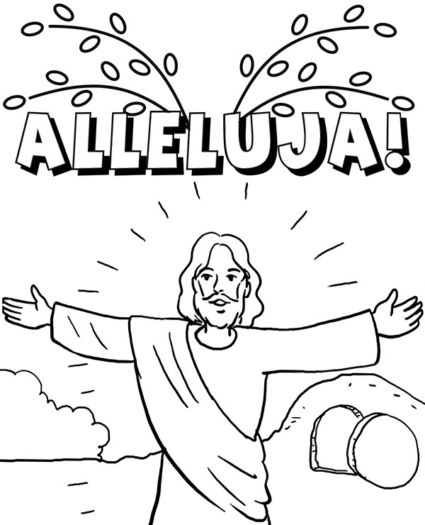

**Na nadchodzące Święta życzę , aby zwycięstwo dobra nad złem i zycia nad smiercia , będące przesłaniem nadchodzących Świąt Wielkanocnych , stało się źródłem radości i nadziei.**

**Mój adres** [**iwonajagodzinska@gmail.com**](mailto:iwonajagodzinska@gmail.com)

**Mój nr tel. 609-595 -623**

KLASA 0, JEZYK ANGIELSKI, 30.03.2020 – 5.04.2020

Nazwy ubrań.

Szczegółowe wytyczne dotyczące realizacji tematów z języka angielskiego dla klasy 0 znajdą państwo na stronie <https://drive.google.com/open?id=1hhS5ffBKt5_7YN_mf8NW-0QPmTnoiCdz>

W razie jakichkolwiek wątpliwości / pytań / niejasności bardzo proszę o kontakt mailowy: [tomaszurbaniakangielski@gmail.com](mailto:tomaszurbaniakangielski@gmail.com) , albo poprzez Skype- login: tomaszurbaniakangielski